**LAPORAN**

**PRAKTIKUM ANALISIS DESAIN TERSTRUKTUR**

**Pertemuan ke – 11**



Disusun Oleh :

Rendra Eka Herlambang

175410028

**LABORATORIUM TERPADU**

**SEKOLAH TINGGI MANAJEMEN INFORMATIKA DAN KOMPUTER AKAKOM YOGYAKARTA**

**2018**

**DESAIN OUTPUT**

1. **TUJUAN**

-Mahasiswa dapat memahami bagan desain output

- Mahasiswa mampu membuat desain keluaran hasil pengolahan system yang berasal dari berbagai berkas.

- Mahasiswa mempu membuat desain keluaran dengan terinci

-Mahasiswa mampu membuat desain dengan baik dan benar.

PRAKTIK

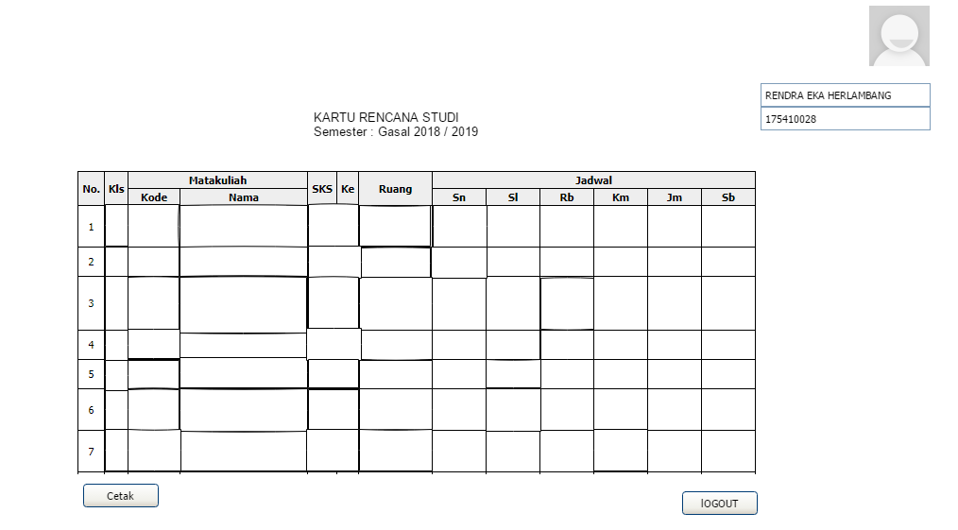

Pembahasan

Maka pada output krs maka terdapat kelas,Matakuliah(kode,nama),sks,ke,ruang dan jadwal harinya.

TUGAS

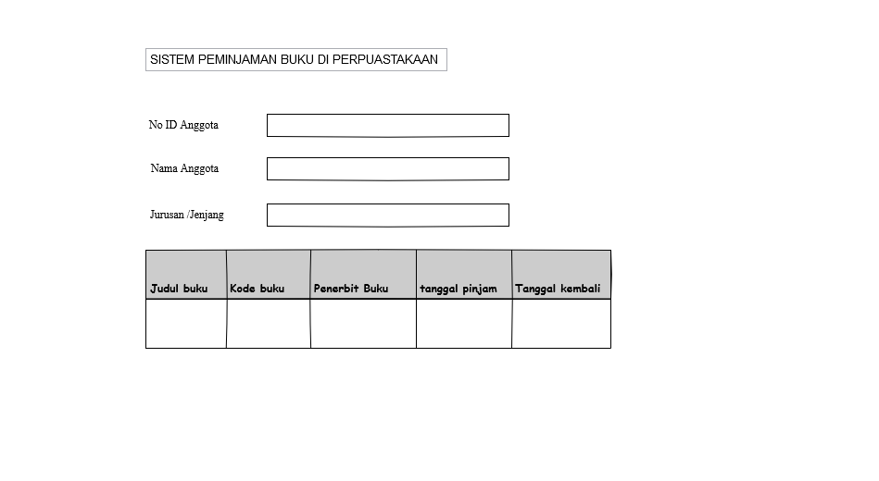

Pembahasan

Maka pada hasil outputnya sistem peminjaman bukum maka terdapat No ID Anggota ,nama Anggota ,jurusan/jenjang dan pada buku yang di pinjam,judul buku,kode buku,penerbit buku,tanggal pinjam,tanggal kembali.

Kesimpulan

Kita dapat menyimpulkan bahwa output adalah hasil berupa di media kertas atau media lunak,maka pentingnya output yaitu hasilnya data yang di proses maka terdapat keluaran,terdapat dua tipe output yaitu internal output dan eksternal output.